ĐIỂM | Lời phê của giám khảo | Chữ kí GK1 | Chữ kí GK2 | SỐ THỨ TỰ
 |  |  |  | SỐ MẬT MÃ
Bài 1 (1,0 điểm): Lê Trọng Hinh là vận động viên đã giúp Việt Nam đạt huy chương vàng bộ môn điền kinh tại SEA Games 28 ở độ tuổi 19.
Thành tích vận động viên ở một số cự ly chạy được mô tả ở bảng phía dưới đây.
Cự ly chạy (m) | Thời gian chạy (s)
100 | 10,48
200 | 20,89
400 | 47,47
(Số liệu theo trang https://dienkinh.vn)
Hãy tính vận tốc trung bình của vận động viên cho từng cự ly và cho biết vận động viên chạy nhanh nhất ở cự li nào?

Bài 2 (1,5 điểm): Ngày 04/12/2022, tàu cá mang số hiệu NA 94583 TS khi đang đánh bắt trên khu vực biển cách Đông Bắc Cửa Nhượng (Hà Tĩnh) 60 hải lý (111,12 km) thì bị hỏng máy và đã đề nghị được cứu hộ khẩn cấp.
(Thông tin theo trang https://canhsatbien.vn/portal)

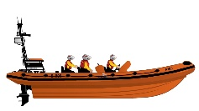
Dòng chảy của nước
Tàu cứu hộ
Tàu bị nạn
111,12 km

Giả sử tàu cứu hộ chạy ngược chiều dòng nước để đến vị trí tàu bị nạn (đã được neo chặt với đáy biển để không bị trôi dạt) với vận tốc so với nước biển là 37 km/h và vận tốc dòng chảy của nước biển là 7 km/h.
a. Tính vận tốc của tàu cứu hộ so với bờ biển.
b. Tàu cứu hộ tốn bao nhiêu thời gian để đến được vị trí tàu bị nạn?


Bài 3 (1,0 điểm): Hãy dùng khái niệm quán tính để giải thích hiện tượng sau: “Khi đầu búa và cán búa bị lỏng, có thể làm chặt bằng cách gõ mạnh đuôi cán xuống đất”.

Bài 4 (1,0 điểm): Từ vị trí cách mặt đất 20 m, một quả bóng được ném theo phương ngang với vận tốc 5 m/s (như hình vẽ). Lấy g = 10 m/s². Coi quả bóng là chất điểm và bỏ qua mọi lực cản của không khí.
a. Chọn hệ trục tọa độ và viết phương trình chuyển động của quả bóng. Vẽ quỹ đạo chuyển động của bóng. (Vẽ trực tiếp lên hình)
b. Xác định tầm xa của quả bóng có thể đạt được khi chạm đất.

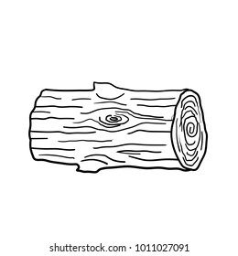
Bài 5 (1,0 điểm): Khi đặt một khối gỗ có thể tích 0,009 m³ trên mặt nước thì thấy có 80% thể tích khối gỗ bị chìm. Biết khối lượng riêng của nước là 1000 kg/m³.
a. Tính độ lớn lực đẩy Ac-si-mét tác dụng vào vật. Vẽ hình các lực tác dụng lên khối gỗ. (Vẽ trực tiếp lên hình)
b. Tính khối lượng của khối gỗ.

Bài 6 (1,5 điểm): Dựa vào đồ thị (v-t) của một chiếc xe mô tô đang chuyển động trên một đường thẳng. Hãy xác định các đại lượng sau:
v (m/s)
t (s)
3 6 9 12 15 19
25
20
16
12
8
4
0
a. Gia tốc của của xe trong giai đoạn từ 0 s đến 6s
b. Độ dịch chuyển của xe trong giai đoạn từ 6 s đến 19 s

Bài 7 (3,0 điểm): Một học sinh dùng sức đẩy một cái tủ bằng gỗ đang đứng yên nặng 12 kg, chuyển động trên mặt sàn theo phương nằm ngang với lực đẩy là 62,4 N. Hệ số ma sát trượt giữa tủ và mặt sàn là 0,5 (lấy g = 10 m/s²). Coi chuyển động của tủ gỗ là chuyển động thẳng nhanh dần đều.
a. Vẽ hình phân tích lực tác dụng lên tủ gỗ (vẽ trực tiếp lên hình ). Tính gia tốc của tủ gỗ.
b. Tính độ dịch chuyển của thùng gỗ nếu học sinh đẩy trong 5 s.
c. Phải tăng thêm độ lớn lực đẩy một lượng bao nhiêu để gia tốc của tủ tăng thêm gấp đôi?
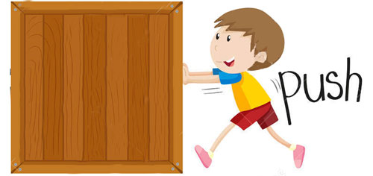

------ Hết ------
ĐÁP ÁN ĐỀ 1
KIỂM TRA HỌC KÌ I NĂM 2022 – 2023
Câu hỏi | Đáp án | Điểm
Câu 1 | Vận động viên chạy nhanh nhất ở cự ly 200m với vân tốc 9,57 m/s | 1 đ
Câu 2 | Vận tốc của tàu = 30 km/h  Thời gian tàu cứu hộ đi: = 3,704 h | 1,5 đ
Câu 3 | Lúc đầu đầu búa và cán búa chuyển động cùng vận tốc, lúc sau cán búa dừng lại đột ngột, còn đầu búa không kịp thay đổi vận tốc nên tiếp tục chuyển động đi xuống và gắn chặt vào cán | 1 đ
Câu 4 | Pt chuyển động:  x = 5t (m)  y = 5t² (m)  Tầm xa: L = 10m | 1 đ
Câu 5 | Lực đẩy Archimedes: F_{A} = 72N  Khối lượng riêng của gỗ: D = 800 kg/m³ | 1 đ
Câu 6 | Gia tốc: a = 4/3 m/s²  Độ dịch chuyển: d = 190 m | 1,5 đ
Câu 7 | Gia tốc: a = 0,2 m/s²  Độ dịch chuyển: d = 2,5m  Tăng thêm 2,4N | 3 đ

